Повторення. Хай усе буде так, як ти захочеш

Мета: повторити матеріал про будову рослини, виявити біологічне різноманіття, проводити пошукову роботу, робити спостереження, формулювати власні висновки; вчитись любити природу.

План

1. Мотивація навчальної діяльності.

Сині, жовті, червоні, білі, рожеві й ще десятки відтінків і кольорів квіток можна побачити сонячного дня влітку на лузі (рис. 207). Великі, дрібні, поодинокі, зібрані в суцвіття — квітки відрізняються не лише кольором, але й розміром, формою, розташуванням на рослині, ба навіть запахом! У результаті виникають сотні й тисячі різних варіантів зовнішнього вигляду цього органу рослини. Але чому існує таке різноманіття? Чому б усім квіткам не бути одноманітними?

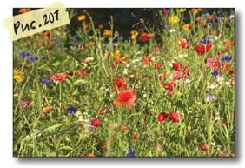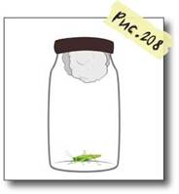

Не дивлячись у наступний абзац, висуньте кілька гіпотез, що пояснювали б це різноманіття.

1. Вивчення нового матеріалу.

== Просто квітки дуже люблять подобатись. Ні, не людям. Комахам! Комахи ж тим часом люблять лише ті квітки, що відповідають їхнім смакам. Гайда визначати кому що до вподоби!



*Для проведення спостереження потрібно знайти галявину, луку чи степ, де росте багато квітів. Також візьміть із собою фотоапарат чи смартфон із камерою.*

*Фотографування можна замінити виловом комах за допомогою сачка. Для збирання упійманих комах будуть потрібні банка із корком, ватка, розчин для зняття лаку з нігтів (обережно, він має різкий запах, який подразнює ніс і очі, тому намагайтесь не вдихати його пари!), кілька невеличких прозорих посудин (контейнерів, баночок тощо), що закриваються, для збереження комах, ножиці та клейка стрічка (скотч), зошит на 24 аркуші, олівець. Однак вилов комах не є природоощадливим способом, бо комахи можуть загинути від дії парів розчину для зняття лаку. Тому краще позичити в когось фотоапарат чи запросити його з собою в мандрівку!*

*Спостереження — метод біологічних досліджень, за якого дослідник не впливає на природні об’єкти і явища, а лише досліджує навколишній світ за допомогою своїх органів чуття.*

*Поспостерігайте за різними квітками й знайдіть ті, куди прилітає багато різних комах. Сфотографуйте комах, що прилітають на одну квітку. Якщо не маєте апаратури для фотографування, то зловіть їх руками (не робіть цього з бджолами, осами, джмелями, великими жуками — вони боляче жаляться чи кусаються!) чи з допомогою сачка. Потім покладіть їх у банку з кришкою, до якої приклеєна ватка, просочена розчином для зняття лаку (рис. 208). За кілька хвилин комахи перестануть рухатися. Тоді перекладіть їх усіх в окрему посудину.*

*Відріжте від стебла досліджувану квітку чи ціле суцвіття, на яких ви ловили комах, приклейте клейкою стрічкою до однієї зі сторінок зошита. Запишіть поряд колір квітки та опишіть її запах (якщо він є). Зазначте також номери світлин із комахами (чи вигляд посудини з комахами), що прилітали до неї.*

*Знайдіть ще одну квітку, яку відвідують різні комахи. Повторіть фотографування чи збір комах, зріжте квітку чи суцвіття й уклейте в зошит. Запишіть їхні характеристики.*

*Тепер пошукайте дві різні квітки, які відвідують лише дуже подібні види комах (наприклад, лише бджоли чи джмелі). Сфотографуйте цих тварин. Або ж зловіть і збережіть їх у новій посудині. Зріжте квітки чи суцвіття, приклейте й опишіть їх у зошиті.*

*Знайдіть квітки, які не відвідує жодна з комах. Збережіть їх також у своєму зошиті. Будьте уважні й проводьте спостереження протягом кількох днів, щоб переконатися, що до цієї квітки чи суцвіття дійсно ніхто не прилітає.*

Які можуть бути причини того, що до яскравої квітки за кілька днів не прилетіла жодна комаха? Що може бути «не так» із квіткою?

*Вдома розкладіть (чи розгляньте на екрані) світлини комах, що прилітають до кожної квітки. Або ж роздивіться комах у ємностях. Постарайтеся визначити, чим комахи подібні між собою, та які особливості будови має квітка, яку вони відвідують.*

*Віночок — сукупність пелюсток квітки.*

Добре видно, що комахи полюбляють яскраві, великі, запашні квітки чи суцвіття. Водночас, ті квітки, у яких віночок широкий і відкритий, відвідує більше різноманіття комах, ніж ті, у яких він трубчастий і витягнутий (рис. 209). У такі квітки не може проникнути більшість запилювачів, бо форма їх тіла не відповідає формі віночків. Квітки ж, до яких не прилітають комахи, зазвичай дрібні, безбарвні й малопомітні.

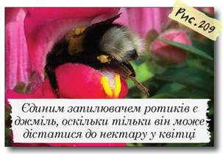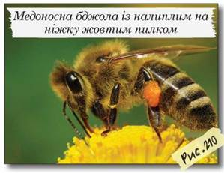

Але навіщо комахи прилітають до квіток? Насправді з тією ж метою, що й ми ходимо до магазину чи на город: знайти їжу й поїсти! А їдять вони пилок і нектар (ви могли бачити зібраний пилок на ніжках бджіл, коли ловили їх на квітці, рис. 210). Квіткам же добре від таких гостей — комахи, перелітаючи з квітки на квітку в пошуках поживи, переносять пилок, забезпечуючи цим запилення.

Чи всім рослинам потрібне запилення? Як рослини можуть розмножуватися без перенесення пилку? Так, уся краса й витонченість квіток мають лише одну мету: привабити найкращого запилювача!

1. Закріплення знань.

==Поміркуйте. 1. Чим відрізняються два методи дослідження: експеримент і спостереження? А чим подібні?

== «Творча лабораторія». 2. Створіть штучну класифікацію квіток за виглядом їхніх віночків

* Дом\\робота. Вислови думку. 3. Як переноситься пилок у тих квітів, які не відвідують комахи? Чи буває, що пилок не покидає квітку?